Febrero

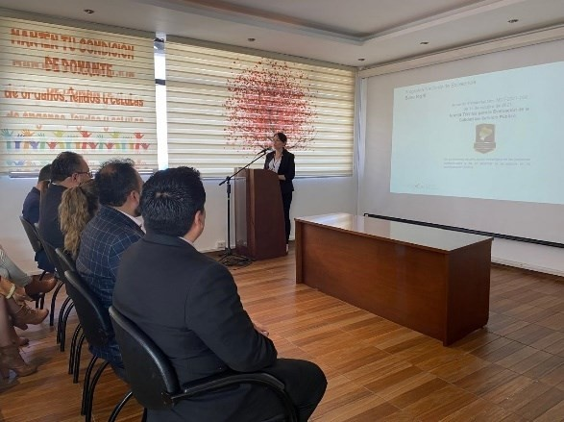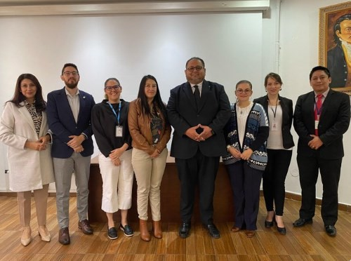

|  |  |
| --- | --- |
| **Unidad / Área / Coordinación:** | **Nombre del organizador/a de reunión:** |
| *Staff de NJS del INDOT* | *Diego Espinoza* |
| **Tema:** | **Cargo del organizador/a:** |
| *Lineamientos para alcanzar un nuevo nivel de madurez en sus procesos institucionales desde el enfoque del Modelo Ecuatoriano*  *de Excelencia (MECE)* | *Director de Planificación y Gestión Estratégica* |

|  |  |  |  |  |
| --- | --- | --- | --- | --- |
| **echa:** | **Ciudad y Lugar** | **Duración**  (Horas) | **Personas**  (convocadas) | **Asistentes** |
| 06/02/2024 | Quito, Yaguachi E6-68 y Numa Pompillo Llona Barrio “El  Dorado” edificio del INDOT | 3 | 8 | 8 |

<https://www.facebook.com/share/p/YfzVvXxULCfsBtjR/>

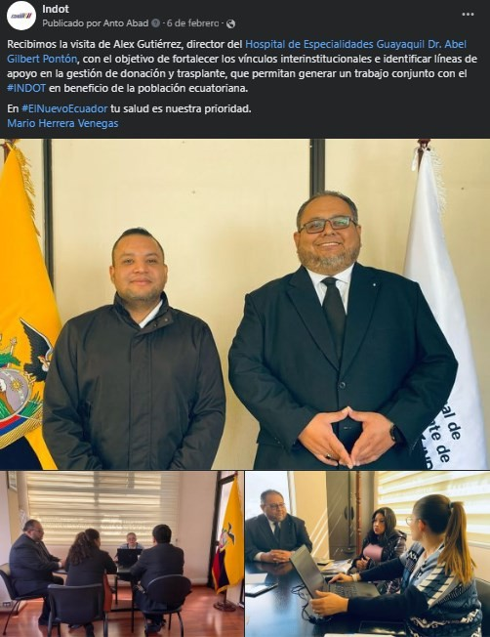

|  |  |
| --- | --- |
| **Unidad / Área / Coordinación:** | **Nombre del organizador/a de reunión:** |
| *Staff de NJS del INDOT* | *Mario Herrera* |
| **Tema:** | **Cargo del organizador/a:** |
| *Identificación de líneas de apoyo entre el INDOT y el Hospital de Especialidades Guayaquil Dr. Abel Gilbert Pontón.* | *Director Ejecutivo del INDOT* |

|  |  |  |  |  |
| --- | --- | --- | --- | --- |
| **Fecha:** | **Ciudad y Lugar** | **Duración**  (Horas) | **Personas**  (convocadas) | **Asistentes** |
| 06/02/2024 | Quito, Yaguachi E6-68 y Numa Pompillo Llona Barrio “El  Dorado” edificio del INDOT | 1 | 5 | 5 |

<https://www.facebook.com/share/p/u9CipU97YfTh1fib/>



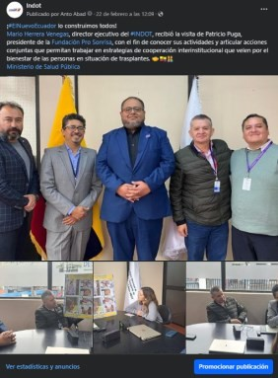

|  |  |
| --- | --- |
| **Unidad / Área / Coordinación:** | **Nombre del organizador/a de reunión:** |
| *Staff de NJS del INDOT* | *Lenin Figueroa* |
| **Tema:** | **Cargo del organizador/a:** |
| *Articulación de acciones conjuntas que permitan trabajar en estrategias de cooperación interinstitucional que velen por*  *el bienestar de las personas en situación de trasplantes.* | *Director de Comunicación Social* |

|  |  |  |  |  |
| --- | --- | --- | --- | --- |
| **Fecha:** | **Ciudad y Lugar** | **Duración**  (Horas) | **Personas**  (convocadas) | **Asistentes** |
| 22/02/2024 | Quito, Yaguachi E6-68 y Numa Pompillo Llona Barrio “El  Dorado” edificio del INDOT | 1 | 6 | 6 |

<https://www.facebook.com/share/p/YztkNsSmdRs64wDb>

|  |  |
| --- | --- |
| **Unidad / Área / Coordinación:** | **Nombre del organizador/a de reunión:** |
| *Dirección ejecutiva* | *Lenin Figueroa* |
| **Tema:** | **Cargo del organizador/a:** |
| *Promoción de la cultura de donación.* | *Director de Comunicación Social* |

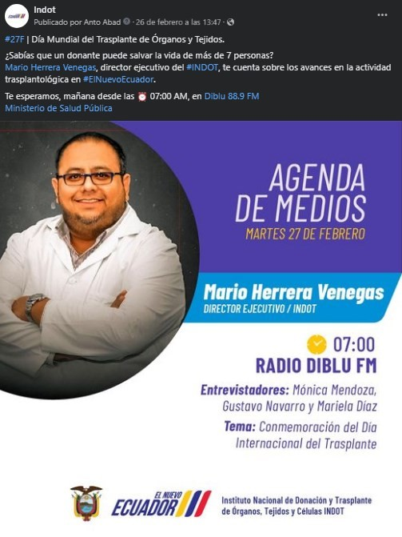

<https://www.facebook.com/share/p/TK7RKnZHPygifyvA/>

|  |  |  |  |  |
| --- | --- | --- | --- | --- |
| **Fecha:** | **Ciudad y Lugar** | **Duración**  (Horas) | **Personas**  (convocadas) | **Asistentes** |
| 26/02/2024 | Quito, reunión vía Zoom. | 1 | 1 | 1 |

|  |  |
| --- | --- |
| **Unidad / Área / Coordinación:** | **Nombre del organizador/a de reunión:** |
| *Dirección ejecutiva* | *Wilson Tituaña* |
| **Tema:** | **Cargo del organizador/a:** |
| *Alianza con Avianca Ecuador que permitirá*  *transportar pacientes, órganos, tejidos, muestras biológicas y personal médico.* | *Director de Promoción, Información y Participación Social* |

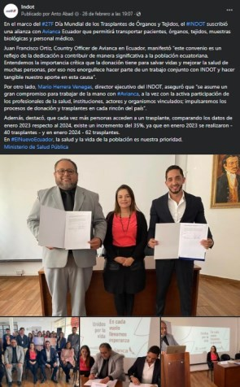

|  |  |  |  |  |
| --- | --- | --- | --- | --- |
| **Fecha:** | **Ciudad y Lugar** | **Duración**  (Horas) | **Personas**  (convocadas) | **Asistentes** |
| 26/02/2024 | Quito, Yaguachi E6-68 y Numa Pompillo Llona Barrio “El  Dorado”, edificio del INDOT | 2 | 30 | 30 |

<https://www.facebook.com/share/p/suyrDL5n9FoWwDWS/>